4. Setkání v knihovně 11. ledna 2023 – téma: Zima
Při čtvrtém setkání si děti s paní knihovnicí četly z knihy „Lední medvídku, kam pluješ?“ od Hanse de Beera a hrály si na zvířecího detektiva.
Co už děti vědí a umí:
- Vyhledat obrázky podle zadání.
- Vědí, že v knihách najdou odpovědi.
- Vypráví příběh podle obrázků ve spolupráci s paní knihovnicí.
- Vědí, jak to dopadlo s medvídkem Larsem, který plul na ledové kře.
- V dětském atlase světa ukáží, kudy Lars plul (ze severního pólu do Afriky).
- V knize vyhledají zvířátka žijící na severním pólu a v Africe.
- Vědí, že chameleon mění barvu podle prostředí.
Následné aktivity v mateřské škole vycházející z příběhu o Larsenovi– skládání z papíru (lední medvěd), práce s atlasem světa – tvoření Afriky (barevnost mapy), kreslení zvířátek „suchými temperami“.
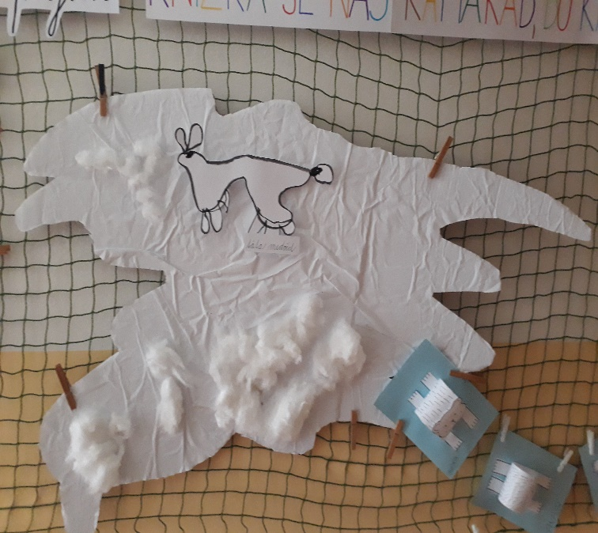
Ukázky dětských prací
